Бинарный урок
английского языка и окружающего мира,
проведённый 16.12.2020г. в 4 «Г» классе
в рамках образовательного форума
учителем начальных классов Антошиной И.И.
и учителем английского языка Шальновой Н.С..

Тема урока: «Природная зона России - субтропики».
Тип урока: бинарный урок английского языка и окружающего мира.
Цель: изучить зону субтропики на русском и английском языках.

познакомиться с климатическими условиями субтропической зоны России и изучить новую лексику по теме.
Планируемые результаты (предметные):
по английскому языку:
воспринимают английскую речь на слух, совершенствуют лексические навыки; составляют индивидуальные проекты по теме «Subtropical rain forests», используют разные шаблоны для создания лепбука по теме урока;
по окружающему миру:
повторяют план работы с шаблонами, выделяют и редактируют важную информацию, распределяют обязанности внутри своей группы.
Личностные результаты: понимают значение границ собственного знания и незнания; осознают необходимость самосовершенствования; адекватно судят о причинах своего успеха/неуспеха в учении, связывая успехи с усилиями, трудолюбием; считаются с мнением других, проявляют доброжелательность в диалоге и деловом сотрудничестве, оценивают работу в группах, а также защиту проектов.
Универсальные учебные действия (метапредметные):
П – умеют самостоятельно выделять и формулировать познавательную цель; осуществляют поиск и выделение необходимой информации для выполнения заданий с использованием учебной литературы;
Р – ставят учебную задачу на основе соотнесения того, что уже известно и усвоено, и того, что еще не известно; планируют свои действия в соответствии с поставленной учебной задачей и условиями ее реализации;
К – участвуют в учебном диалоге, в работе группы.

Оборудование:
для учителя:
- компьютерная презентация урока;
- картинки на тему «Погода»;
- программа Zoom для видеоконференций;
- шаблоны для проекта;
- ТСО: компьютер, микрофон, наушники;
для учеников:
- «лист бумаги формата А-4;
- карточки по теме;

Ход урока.
I. Оргмомент.
Н.С.: - Good morning, my dear friends. I׳m glad to see you.
- We׳re glad to see you too.
- How are you?
- We׳re fine, thanks.
- Smile, please. I think the lesson will be interesting for you.
И.С.:- Здравствуйте, ребята. Я Вам желаю сегодня на уроке всего хорошего, чтобы у нас все отлично получилось.
II. Сообщение темы. Постановка целей урока.
Н.С.: - Сегодня у нас необычный урок –
Посмотрите на Слайд 1–
На слайде иллюстрации растительного и животного мира, а также фото погоды.

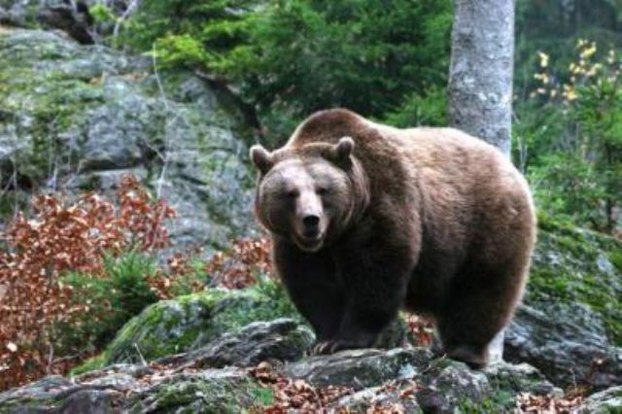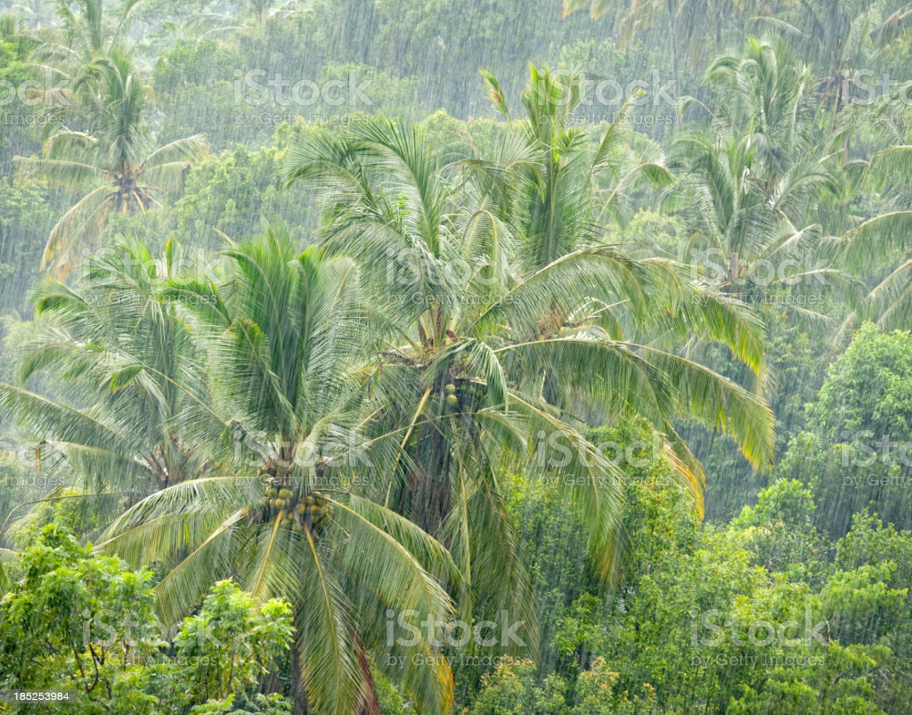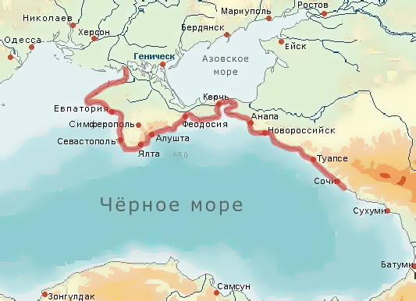

И.С.: попробуйте определить, о чем мы сегодня будем говорить на уроке.
Субтропическая зона
Н.С.: кто может сформулировать тему урока на английском языке?
What’s the English for «субтропическая зона»? Subtropical rain forests.

И.С.: Каждую природную зону мы с Вами изучали по плану. Какой первый пункт в этом плане? (климатические условия). Что нам нужно сделать, чтобы подробнее узнать о климате субтропической зоны? (найти нужную информацию)

Н.С: Но сегодня, ребята, нам это нужно сделать не только на русском языке, но и на английском. Работа предстоит большая, поэтому что нам нужно сделать, чтобы все успеть? (разделиться на группы)

Слайд 2
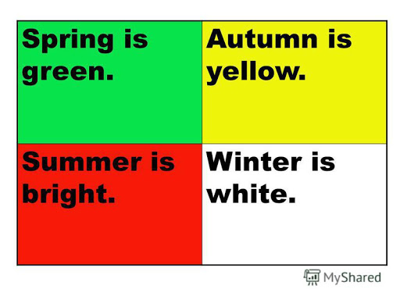
И.С.: На экране 4 имени и 4 цвета. Ильвина, Злата, София и София напишите, пожалуйста, имена тех ребят, которых Вы возьмете в команду.
Ребята, для решения нашей задачи мы сегодня воспользуемся одним из шаблонов наших интерактивных тетрадей. Каким именно – Вы решите в группе. Также не забывайте, чтобы работа была более быстрой и плодотворной, обязанности в группе нужно распределить. В личных сообщениях чата Вы сможете это сделать.
Послушайте внимательно задание: Пользуясь учебником на стр.….., выделите главные особенности климата субтропической зоны России.

По мере продвижения субтропиков Черноморского побережья Кавказа с запада в восточном направлении отмечается более теплый и влажный климат.
Для субтропиков характерно жаркое лето и тёплая зима. Субтропический пояс характеризуется тропическим летом и зимой умеренного климата. В зимний период, который длится недолго, сохраняется теплая погода. Как таковой зимы в субтропиках не наблюдается. Затянувшаяся осень переходит в весну. Показатели температуры сохраняются на отметке, выше нуля градусов. Иногда с приходом мощных холодных фронтов из умеренных широт несколько зимних дней может быть прохладно. Как правило, в такое время выпадает снег, после чего восстанавливается теплая погода. Перепады температуры между северными и южными районами субтропического пояса зимой составляют 2 градуса. На юге несколько теплее, чем в северных областях. Средние температурные показатели в зимний период соответствует интервалу от 8 до 12 градусов.
Жаркое лето переносится легко, благодаря морскому воздуху, который смягчает зной.
Зимой здесь идут дожди, а иногда выпадающий снег быстро тает. Зимой в субтропиках тепло благодаря морю и горам. За лето вода в море нагревается, а зимой постепенно передаёт тепло воздуху. Горы преграждают путь холодным северным ветрам.

Н.С.: Второе задание: Look at the screen, you see a lot of different words and phrases, you should translate them and write the words about rain forests/ Ok?
у Вас будет такое: выберете на рисунке из слайда только те слова, которые относятся к зоне субтропиков России и запишите их к себе вместе с переводом.

You have only 7 min, let’s start.
На задания Вам дается ровно 7 минут.

Через 7 минут.
Н.С.: Stop, please.
Работа групп закончена. Первыми закончила группа …. . Мы сейчас послушаем их. Ребята остальных групп, пожалуйста, внимательно послушайте и скажите потом, все ли верно сделано, есть ли какие-нибудь замечания, есть ли у вашей команды какие-нибудь отличия или дополнения?

Слушаем выступление 1 команды.

И.С.: Ребята из других команд, у кого-нибудь есть что добавить или высказать замечания?
По окружающему миру климатические условия определены верно, у меня замечаний нет.

Н.С.: По английскому языку слова выбраны верно (неверно). Остальные ребята, проверьте, пожалуйста, так ли у Вас сделано. Если нет, исправьте.
И.С.: ,,,,,, скажи, пожалуйста, Вы распределяли роли в группе? Какие образом? Спасибо. Кто использовал другой шаблон? Спасибо

Н.С: Перед Вами на экране таблица. Оцените, пожалуйста, свою работу на уроке и работу членов своей команды.

имя | Оцениваю себя | Оценки группы

Thank you for the lesson. Goodbye.
Спасибо большое всем за урок.

Анализ урока.
1. Тема
2. Класс, предмет
3. Цели, задачи
4. Планируемые и достигнутые результаты
5. Обоснование выбора приемов и технологий

- Тема урока: «Природная зона России - субтропики» - урок открытия новых знаний - выбраны в соответствии с календарно-тематическим планированием и учебной программой.
- 4 г класс
Тип урока: бинарный урок английского языка и окружающего мира.
- Цель: изучить зону субтропики на русском и английском языках.
Основные задачи урока обусловлены его типом и содержанием (отраженным в этапах урока):
Образовательная:
Систематизация лексико-грамматических знаний.
Воспитательная:
Воспитание умения слушать и помогать друг другу.
Развивающая:
Развитие умения применять полученные знания.
Для реализации этих целей необходимо
Формирование УУД:
Личностные:
Способствовать формированию интереса к овладению английским языком
Регулятивные:
Учить сравнивать, анализировать и контролировать правильность выполнения заданий
Познавательные:
Содействовать формированию грамматических навыков
Коммуникативные:
Способствовать формированию готовности к иноязычному общению, воспитанию доброжелательного отношения друг к другу и культуры поведения.

- На протяжении всего урока учащиеся были активными участниками процесса – в обсуждении, в «открытии» нового знания, в его первичном усвоении и закреплении, и при рефлексии деятельности. Это позволило им сформировать запланированные УУД и реализовать поставленные цели.
Урок открытия новых знаний был взят потому, что на этом уроке можно было оценить степень овладения учащимися коммуникативными навыками и устной речи. На уроке использовались методы практической работы в группах и индивидуально, методы эмоционального и интеллектуального стимулирования и метод устного контроля, информационные и коммуникативные технологии.
Учащиеся продемонстрировали:
хорошее владение материалом,
способность работать самостоятельно и в парах,
доброжелательное и уважительное отношение друг к другу,
интерес к изучению английского языка.

Основные недостатки и типичные ошибки
Не все ребята могут составлять предложения в соответствии с грамматической темой.
Проблемы с правильным произношением английских звуков.

- Бинарные уроки – одна из форм реализации межпредметных связей и интеграции предметов. Это нетрадиционный вид урока. Урок по теме ведут два или несколько педагогов предметников.
Цель бинарного урока – создать условия мотивированного практического применения знаний, навыков и умений, дать возможность увидеть результаты своего труда и получить от него радость и удовлетворение.
Бинарный урок по своей природе является одной из форм проекта.
Урок делится на дополняющие друг друга части, при этом необходимо избегать дублирования. Выдвигается проблема исследования, группа делится на творческие группы по интересам, которые занимаются поиском информации, фактов и аргументов, необходимых для проведения исследования и оформлением результатов.
Бинарный или интегрированный? Различие.
Бинарный урок – это разновидность интегрированного урока, его ведут два преподавателя, в то время как интегрированный урок могут вести как один, так и несколько преподавателей.
На бинарном уроке решаются более сложные задачи:
- расширяется кругозор у учащихся и педагогов;
- интегрирует знания из разных областей;
- служит средством повышения мотивации к изучению предметов, т. к. создает условия для практического применения знаний;
- развивает у обучающихся навыки самообразования, потому что подготовку к уроку учащиеся частично могут осуществлять самостоятельно и во внеурочное время;
- развивает аналитические способности и изобретательность;
- обладает огромным воспитательным потенциалом;
- позволяет учащимся принимать решения в творческих ситуациях.

Главный смысл бинарного урока заключается в подготовке человека к самостоятельной практической деятельности.
Бинарный урок – это высшая форма реализации новых образовательных стандартов, т.к. позволяет достичь метапредметных результатов и совершенствовать метапредметные компетентности учащихся.

